《产品设计表现1》本科课程教学大纲（理论课）

一、课程基本信息
课程名称 | （中文）产品设计表现1
 | （英文）Product design performance(1)
课程代码 | 2120136 | 课程学分 |  | 4
课程学时 | 64 | 理论学时 | 24 | 实践学时 |  | 40
开课学院 | 珠宝学院 | 适用专业与年级 |  | 产品设计（珠宝首饰设计）专业二年级
课程类别与性质 | 专业必修课 | 考核方式 |  | 考查
选用教材 | 《首饰设计基础教程》，王海涛，朱玉 ，金瑛，蔡善武，中国地质大学出版社,2024年8月第1版第1次,ISBN号978-7-5625-5960-3 |  |  | 是否为  马工程教材 |  | 否
先修课程 | 首饰设计导论（2120132）3、工艺美术史（2040035）2、设计概论（2120131）3、设计表现（2121013）4、造型基础（2121135）4、图案（2120035）3
课程简介 | 产品设计表现1这门课结合本专业细分的珠宝首饰设计专业方向而言，重点是讲授珠宝首饰设计产品的绘图表现，这是产品设计（珠宝首饰设计）中不可缺少的一项基本技巧，应用于首饰设计的各个阶段，在设计的初级阶段珠宝专业绘图表现能力主要用于记录灵感、设计变化的过程，落实研究和视觉理念，在实际设计中，将设计每个细节与材质通过手绘技法表达清楚。本课程主要介绍产品设计大类中首饰设计手绘的表现技法。从素描和色彩等基础知识开始，分步骤介绍不同品种、不同材质、不同结构的珠宝首饰表现技巧。除了介绍常用材质以外，还涉及首饰结构与透视的基本理论、首饰三视图的基本画法。重点在于对宝石、金属材质的绘画表现方法，运用多种手绘工具，对首饰产品进行综合绘图表现。
选课建议与学习要求 | 学习本课程的学生应具备手绘基本能力、且对首饰产品的结构等专业知识有一定的认识与了解。因此先修课程包括专业课珠宝设计导论、工艺美术史，同时应具备一些设计基础的知识储备，所以先修的设计表现、造型基础等课程的知识内容对该课程的学习也有一定的作用。本课程适于产品设计专业珠宝首饰设计方向学生本科第三学期学习。
大纲编写人 | 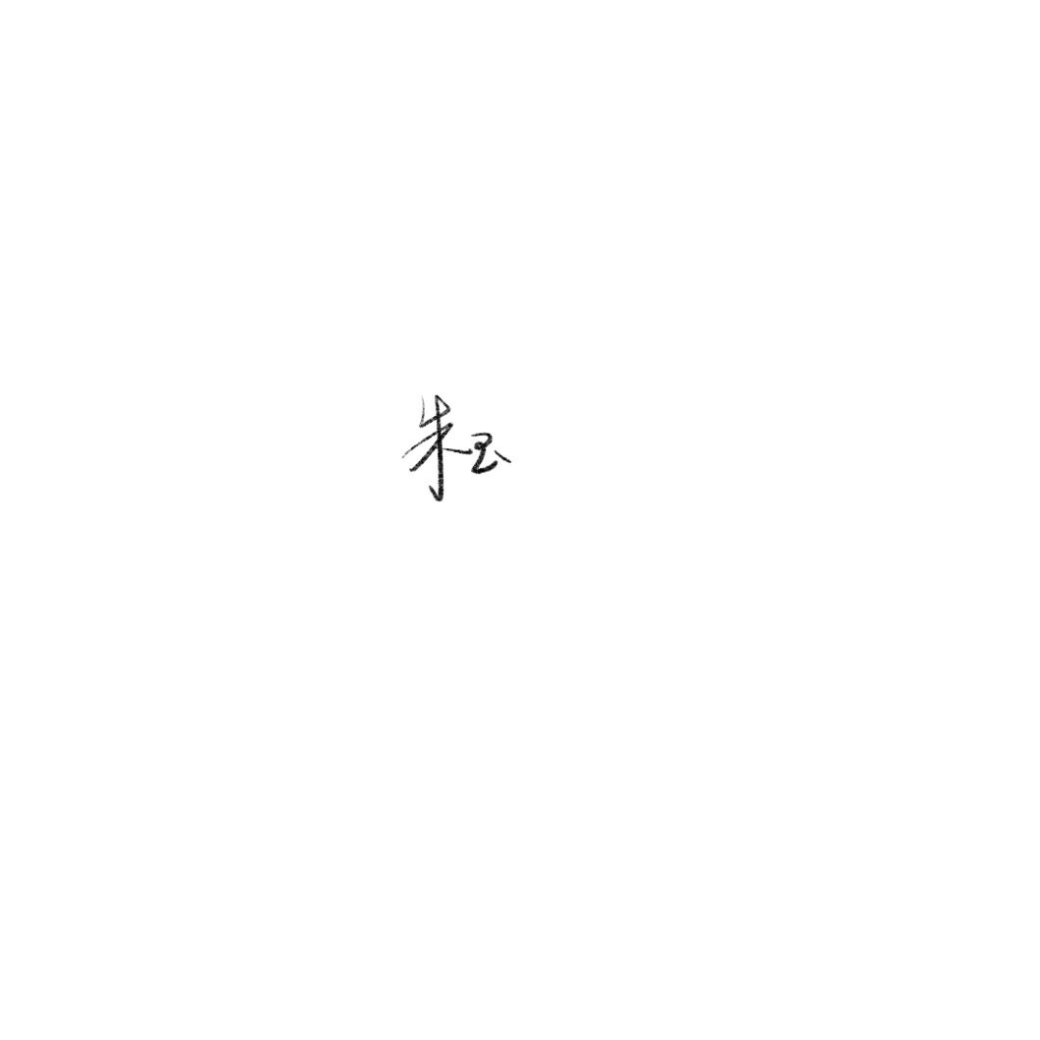朱玉 |  | 制/修订时间 |  | 2024年1月
专业负责人 | 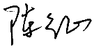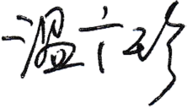（签名） |  | 审定时间 |  | 2024年1月
学院负责人 | 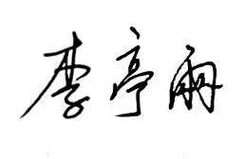（签名） |  | 批准时间 |  | 2024年1月

二、课程目标与毕业要求

（一）课程目标
类型 | 序号 | 内容
知识目标 | 1 | 掌握珠宝首饰中常规出现的各种刻面及弧面宝石的宝石学性质，具备一定的设计表现甄别能力。
技能目标 | 2 | 能掌握各种宝石的特性和绘制技法，完成以宝石为主体的首饰成品手绘表现作品。
 | 3 | 能掌握各种金属材质的不同结构特征和肌理的绘制技法，完成金属款首饰成品手绘表现作品。
 | 4 | 能掌握各种镶嵌工艺及综合材料的特征和绘制技法，完成综合类首饰成品手绘表现作品。
素养目标  (含课程思政目标) | 5 | 在绘图表现过程中能履行设计师职责，勤奋努力、精益求精地完成绘制表现工作，刻画深入精致，一丝不苟。
 | 6 | 在学习过程中，多看多收集珠宝首饰产品的手绘作品，从设计表现的角度展开剖析，通过大量学习范例的收集整理工作，选择精美图片进行临摹表现。并进一步提高个人审美能力，提高个人发现美、感受美、创造美的素养。

（二）课程支撑的毕业要求
LO1品德修养：拥护中国共产党的领导，坚定理想信念，自觉涵养和积极弘扬社会主义核心价值观，增强政治认同、厚植家国情怀、遵守法律法规、传承雷锋精神，践行“感恩、回报、爱心、责任”八字校训，积极服务他人、服务社会、诚信尽责、爱岗敬业。
④诚信尽责，为人诚实，信守承诺，勤奋努力，精益求精，勇于担责。
LO2专业能力：具有人文科学素养，具备从事某项工作或专业的理论知识、实践能力。
②掌握珠宝首饰设计表现的基本原则和方法，具有较强的珠宝首饰设计手绘能力和计算机绘图能力。
④掌握珠宝玉石材料的性质和用途，掌握珠宝鉴定的基本理论知识，具备珠宝玉石材料的识别鉴定能力。
LO5健康发展：懂得审美、热爱劳动、为人热忱、身心健康、耐挫折，具有可持续发展的能力。
③懂得审美，有发现美、感受美、鉴赏美、评价美、创造美的能力。

（三）毕业要求与课程目标的关系
毕业要求 | 指标点 | 支撑度 | 课程目标 | 对指标点的贡献度
LO1 | ④ | M | 5、在绘图表现过程中能履行设计师职责，勤奋努力精益求精的完成绘制表现工作，刻画深入精致，一丝不苟。 | 100%
LO2 | ② | H | 2、能掌握各种宝石的特性和绘制技法，完成以宝石为主体的首饰成品手绘表现作品。 | 35%
 |  |  | 3、能掌握各种金属材质的不同结构特征和肌理的绘制技法，完成金属款首饰成品手绘表现作品。 | 35%
 |  |  | 4、能掌握各种镶嵌工艺及综合材料的特征和绘制技法，完成综合类首饰成品手绘表现作品。 | 30%
 | ④ | M | 1、掌握珠宝首饰中常规出现的各种刻面及弧面宝石的宝石学性质，具备一定的设计表现甄别能力 | 100%
LO5 | ③ | M | 6、在学习过程中，多看多收集珠宝首饰产品的手绘作品，从设计表现的角度展开剖析，通过大量学习范例的收集整理工作，选择精美图片进行临摹表现。并进一步提高个人审美能力，提高个人发现美、感受美、创造美的素养。 | 100%

三、课程内容与教学设计

（一）各教学单元预期学习成果与教学内容
第一单元 首饰产品设计表现概论
预期学习成果：掌握不同上色工具的特性和综合运用的效果表现
教学内容：
1、首饰的定义及分类方法
2、首饰产品设计专业绘图的定义
3、不同工具的使用方法和绘制手法效果展示及应用
第二单元 宝石产品的特性及表现方法
预期学习成果：
掌握珠宝首饰产品中刻面宝石不同琢型及弧面宝石不同宝石特征的表现技法，能够进行彩色产品绘制表现。
教学内容：
1、不同琢形的刻面宝石的刻面线画法和光影的表现原理
2、白色和彩色刻面宝石的不同色彩表现和刻面宝石的火彩表现方式
3、不同弧面宝石的透明性原理及宝石颜色和光学特征、光影特点的色彩表现，绘制相应作品。
第三单元 金属产品的特性及表现方法
预期学习成果：
掌握珠宝首饰产品中不同金属结构、颜色、肌理等方面的表现技法，能够进行彩色产品绘制表现。
教学内容：
- 不同金属结构的结构关系和光影表现原理；
- 白色、黄色、橘色、黑色金属的颜色表现
- 不同金属肌理的制作原理、表现效果及运用场合
第四单元 镶嵌工艺产品的特性及表现方法
预期学习成果：
掌握珠宝首饰产品中不同镶嵌工艺但工艺原理，并熟练掌握不同镶嵌工艺的运用场合，通过学习手绘表现技法，能够完成最终的产品绘制表现。
教学内容：
- 不同镶嵌工艺的工艺流程和镶嵌原理
- 针对不同类型和结构需求和宝石镶嵌的大小尺寸确定其表现方式
- 针对铲边镶、密钉镶、轨道镶、隐秘镶的绘制方式进行示范讲解
第五单元 综合材料产品的特性及表现方法
预期学习成果：
掌握首饰设计专业绘图中不同综合材料的绘制技法，能够进行综合材料首饰的上色绘制。
教学内容：
- 可与镶嵌工艺结合的综合材料：贝壳、琉璃（亚克力）、玻璃、陶瓷、木头的物理性质和表面特征
- 其他工艺类型的材料体现：花丝、珐琅、钛金属氧化的工艺理论知识和绘制表现
第六单元 珠宝首饰产品综合表现方法
预期学习成果：
掌握首饰设计的形式美法则和平面构成对首饰设计的影响，理解几何要素与非几何要素首饰设计技法，收集设计案例，分析设计素材，进行相应的设计造型和材质表现，完成综合手绘表现。
教学内容：
- 首饰设计形式美法则的讲解及案例运用分析
- 综合产品设计表现的表现技法，在构图，背景，绘制材料等角度展开剖析，使学生掌握较强的实物转手绘的产品表现能力。

（二）教学单元对课程目标的支撑关系
课程目标  教学单元 | 1 | 2 | 3 | 4 | 5 | 6
首饰产品设计表现概论 | √ |  |  |  |  | √
宝石产品的特性及表现方法 | √ | √ |  |  | √ | √
金属产品的特性及表现方法 |  |  | √ |  | √ | √
镶嵌工艺产品的特性及表现方法 |  |  |  | √ | √ | √
综合材料产品的特性及表现方法 |  |  |  | √ | √ | √
珠宝首饰产品综合表现方法 | √ | √ | √ | √ | √ | √

（三）课程教学方法与学时分配
教学单元 | 教与学方式 | 考核方式 | 学时分配
 |  |  | 理论 | 实践 | 小计
首饰产品设计表现概论 | 讲授 | 课堂提问 | 4 |  | 4
宝石产品的特性及表现方法 | 讲授、实验 | 作品 | 4 | 10 | 14
金属产品的特性及表现方法 | 讲授、实验 | 作品 | 4 | 10 | 14
镶嵌工艺产品的特性及表现方法 | 讲授、实验 | 作品 | 4 | 10 | 14
综合材料产品的特性及表现方法 | 讲授、实验 | 作品 | 4 | 4 | 8
珠宝首饰产品综合表现方法 | 讲授、实验 | 作品 | 4 | 6 | 10
合计 |  |  | 24 | 40 | 64

（四）课内实验项目与基本要求
序号 | 实验项目名称 | 目标要求与主要内容 | 实验  时数 | 实验  类型
1 | 宝石产品的特性及表现方法 | 掌握珠宝首饰产品中刻面宝石不同琢型及弧面宝石不同宝石特征的表现技法，能够进行彩色产品绘制表现。  不同琢形的刻面宝石的刻面线画法和光影的表现原理；白色和彩色刻面宝石的不同色彩表现和刻面宝石的火彩表现方式；不同弧面宝石的透明性原理及宝石颜色和光学特征、光影特点的色彩表现，绘制相应作品。 | 10 | 演示型验证型
2 | 金属产品的特性及表现方法 | 掌握珠宝首饰产品中不同金属结构、颜色、肌理等方面的表现技法，能够进行彩色产品绘制表现。  不同金属结构的结构关系和光影表现原理；白色、黄色、橘色、黑色金属的颜色表现配比；不同金属肌理的制作原理和表现效果及运用场合，并绘制相应金属首饰作品。 | 10 | 演示型验证型
3 | 镶嵌工艺产品的特性及表现方法 | 掌握珠宝首饰产品中不同镶嵌工艺但工艺原理，并熟练掌握不同镶嵌工艺的运用场合，通过学习手绘表现技法，能够完成最终的产品绘制表现。不同镶嵌工艺的工艺流程和镶嵌原理，针对不同类型和结构需求和宝石镶嵌的大小尺寸确定其表现方式；针对铲边镶、密钉镶、轨道镶、隐秘镶的绘制方式进行示范讲解，结合不同的首饰案例实物图片，进行分析并绘制相应镶嵌首饰作品。 | 10 | 演示型验证型
4 | 综合材料产品的特性及表现方法 | 掌握首饰设计专业绘图中不同综合材料的绘制技法，能够进行综合材料首饰的上色绘制。可与镶嵌工艺结合的综合材料：贝壳、琉璃（亚克力）、玻璃、陶瓷、木头的物理性质和表面特征；其他工艺类型的材料体现：花丝、珐琅、钛金属氧化的工艺理论知识和绘制表现 | 4 | 演示型验证型
5 | 珠宝首饰产品综合表现方法 | 掌握首饰设计的形式美法则和平面构成对首饰设计的影响，理解几何要素与非几何要素首饰设计技法，收集设计案例，分析设计素材，进行相应的设计造型和材质表现，完成综合手绘表现。首饰设计形式美法则的讲解及案例运用分析，不同手绘效果的比较与应用场合讲解，综合产品设计表现的表现技法，在构图，背景，绘制材料等角度展开剖析，使学生掌握较强的实物转手绘的产品表现能力。 | 6 | 验证型设计型
实验类型：①演示型 ②验证型 ③设计型 ④综合型

四、课程思政教学设计
1、培养学生的审美情趣和创新思维
珠宝首饰设计手绘课程旨在培养学生对珠宝首饰的审美能力和创新思维。在手绘过程中，教师引导学生观察、分析和表现珠宝首饰的美学特征和宝石的美学特征，激发学生的创作灵感。通过对不同风格、不同材质的珠宝首饰的绘制，学生可以锻炼自己的观察力和表现力，进而提高首饰设计的创新性和艺术性。
2、培养创新精神：鼓励学生在设计过程中发挥创新思维，培养他们的创新精神和创造力。可以通过分享创新案例、组织创新设计比赛等方式激发学生的创新潜力。
3、强化学生的道德品质和职业素养
在珠宝首饰设计手绘课程中培养学生的道德品质和职业素养。教师通过引导学生关注珠宝首饰背后的文化内涵、历史传承以及社会价值，使学生在创作过程中充分认识到自己的社会责任和使命。此外，教师还可以通过案例分析，使学生了解到珠宝首饰设计师在遵循行业规范、尊重知识产权等方面的要求，从而提高学生的职业素养。
4、锻炼学生的团队合作和沟通能力
珠宝首饰设计手绘课程注重培养学生的团队合作和沟通能力。在课程中，学生可通过小组合作、课题研究等形式，共同探讨和解决设计问题。在此过程中，学生不仅能够锻炼自己的团队协作能力，还能提高与队友之间的沟通能力，为今后在职场中更好地融入团队、发挥集体智慧打下坚实基础。
5、结合行业热点和社会发展需求：将课程内容与当前行业热点及社会发展需求相结合，引导学生关注社会动态，关注行业动态和珠宝潮流走向，关注到消费群体的审美和精神需求，培养他们的职业素养、社会责任感和时代使命感。
6、珠宝设计工匠精神的培养
在珠宝手绘技能培养中，教师应着力培养学生的工匠精神，使他们对待作品严谨认真，始终保持对美的追求。通过对手绘技巧的深入研究和实践，学生可以不断提高自己的手绘水平，为成为优秀的珠宝首饰设计师奠定基础。

五、课程考核
总评构成 | 占比 | 考核方式 | 课程目标 |  |  |  |  |  | 合计
 |  |  | 1 | 2 | 3 | 4 | 5 | 6
X1 | 25% | 作品_宝石产品的特性及表现方法 | 30 | 30 |  |  | 20 | 20 | 100
X2 | 20% | 作品-金属产品的特性及表现方法 |  |  | 60 |  | 20 | 20 | 100
X3 | 20% | 作品-镶嵌工艺产品的特性及表现方法 |  |  |  | 60 | 20 | 20 | 100
X4 | 10% | 作品-综合材料产品的特性及表现方法 |  |  |  | 60 | 20 | 20 | 100
X5 | 25% | 作品-珠宝首饰产品综合表现方法 | 15 | 15 | 15 | 15 | 20 | 20 | 100

六、其他需要说明的问题

